第八届中国研究生人工智能创新大赛
ESG ClaimGuard
可持续披露一致性预审系统
项目文档
版本 v1.0
日期：2026年8月31日
团队名称：队不起队不起
参赛组别：开放赛题-生成式大语言模型与智能体

目录
- 项目概况
1.1 背景和基础 1.2 场景和价值 1.3 所需支持
- 项目规划
2.1 整体目标 2.2 技术创新点
- 实施方案
3.1 技术可行性分析 3.2 技术细节 3.3 计划和分工
- 参考资料

记录更改历史
序号 | 更改原因 | 版本 | 作者 | 更改日期 | 备注
1 | 正式提交版定稿 | v1.0 | 队不起队不起 | 2026年8月31日 | 依据冻结正式数据与独立复验要求统一口径
本项目输出是带原文证据的预审候选，不构成企业 ESG 评分、合规结论或法定鉴证意见。覆盖率、工程完整性与独立准确率严格分栏；Natural-Gold 尚未完成，因此不报告 Precision、Recall 或 F1。

1 项目概况

1.1 背景和基础
ESG 与可持续发展报告通常包含数十至数百页，关键声明散布在正文、跨页表格、图表、脚注和附录。传统复核依赖人工逐页搜索，容易遗漏同一指标的期间、单位、主体或范围差异。普通全文检索难以处理同义表达和复杂版面；单次大模型问答又常缺少稳定页码、可核验引文与明确的缺失语义。
本项目按已通过资格审核的报名信息参加“开放赛题-生成式大语言模型与智能体”。ESG ClaimGuard 将生成式大语言模型用于专业指标理解、候选证据判断和受约束结构生成，再由确定性规则、人工处置流程和可追溯底稿将模型推理转化为可验收的业务任务。当前系统是证据约束的大模型应用，不额外宣称已实现可自主规划和执行的通用智能体。
项目把上述问题定义为一条可验收的业务闭环：输入报告 PDF，输出按 ESG-65 指标组织的声明候选、最小原文证据和预审问题，再由人员完成确认、修正、待补材料、接受风险或排除，最后导出带处理记录的工作底稿。系统因此优化的是“找到证据并完成复核处置”的流程，而不是生成一段不可追溯的问答。
项目已完成可复验的正式数据底座：input_manifest.csv 冻结选取 200 份报告，共 10,528 页、65 项指标和 13,000 个唯一 report×indicator 结果。状态为 found 7,688、missing 5,312、error 0。全部 found 结果均绑定规范化区块、页码及原始引文，并通过原始区块逐字子串校验；3,214 条定量结果完整记录数值、单位及其直接或推导来源。项目目录中可存在不属于正式队列的其他 PDF，正式统计始终以冻结 manifest 为准。
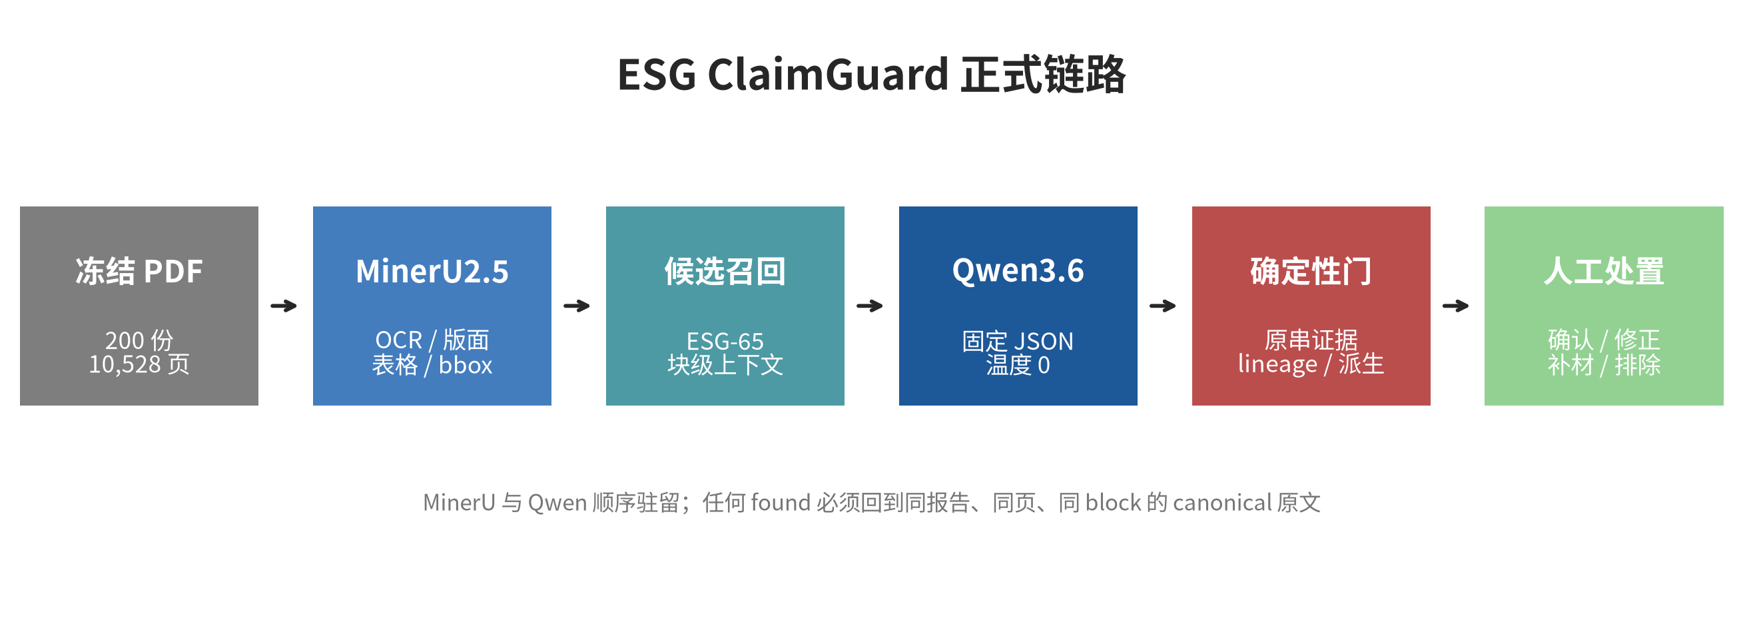
图 1 说明：系统按“报告解析—候选召回—结构化推理—确定性证据门—人工处置”顺序运行。MinerU 负责版面与表格感知，Qwen3.6 只在候选区块上进行指标判断；确定性门再次核对引文、区块、页码、数值与单位，避免模型答案脱离原文。该分层结构把生成模型限制在可追溯证据边界内，也允许任一失败环节独立回退和复核。

1.2 场景和价值
目标用户包括报告编制人员、企业合规人员、审阅团队和研究人员。系统把“逐页找信息”转为“按指标查看带证据候选”，支持系统总览、披露预审、证据复核、质量评测、金标准和报告接入。每条候选均可返回原 PDF 的报告、页码、区块和引文，用户可确认、修正、排除或标记待补材料。
核心价值不是替代专家下结论，而是压缩机械检索时间、统一证据口径并保留审计轨迹。missing 表示在当前解析与召回范围内未发现满足证据合同的披露，不能直接解释为企业未披露；found 也仅表示找到了满足合同的报告证据。

1.3 所需支持
原型可在单机顺序部署：MinerU 与 Qwen3.6 分阶段使用 GPU，避免同时常驻造成显存竞争；网页端使用 React/Vite，服务端使用 Python。生产化需要获得报告使用授权、稳定 GPU 算力、组织内部指标口径及人工复核人员。若用于监管或鉴证场景，还需由法律、审计与行业专家确认适用标准和责任边界。

2 项目规划

2.1 整体目标
一期目标是形成“可运行、可回原文、可人工处置、可导出”的 ESG 披露预审原型，并以冻结数据和校验和证明工程完整性。二期在独立双人标注与仲裁完成后，解锁 Precision、Recall、F1 和分指标误差分析；三期扩展跨年度、跨公司一致性检查与组织级权限审计。
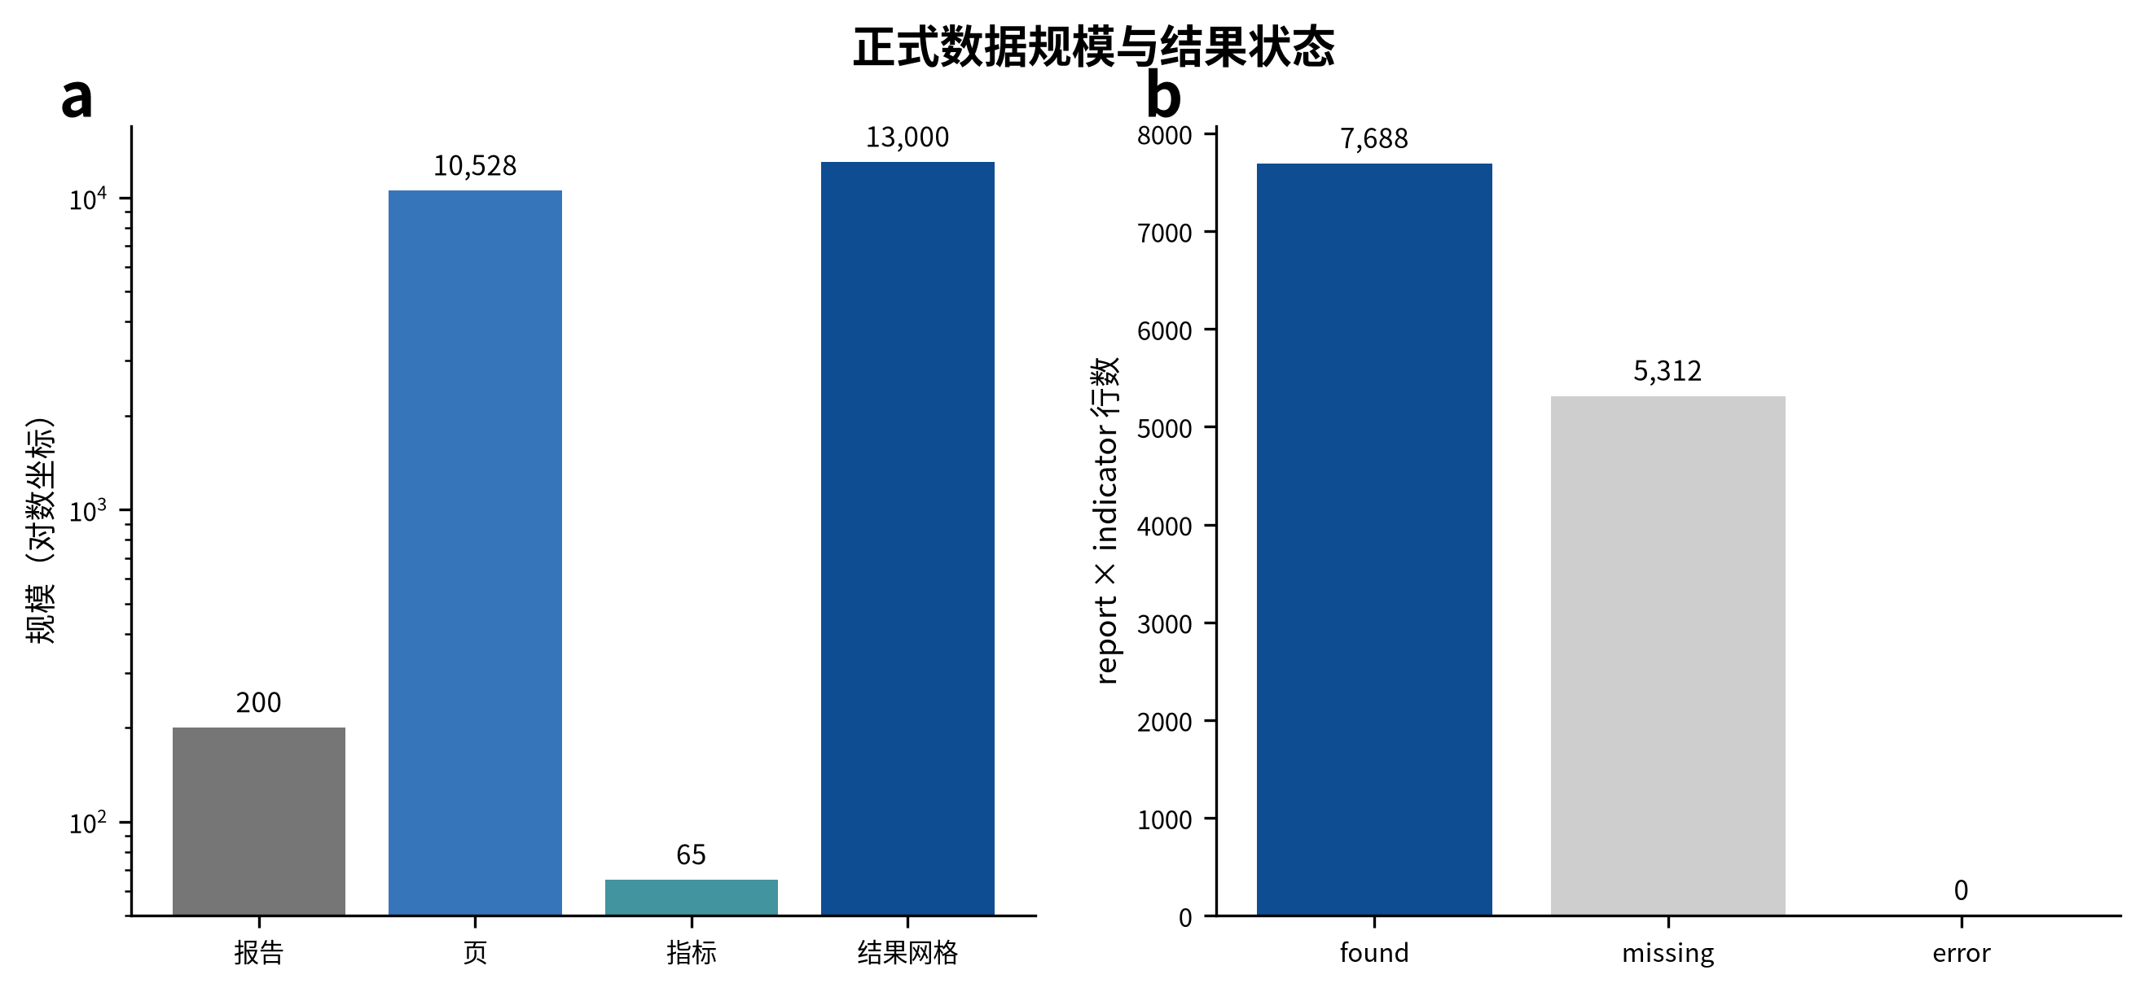
图 2 说明：200 份报告与 65 项指标形成严格笛卡尔积，共 13,000 条唯一记录，没有重复键或 error。7,688 条 found 与 5,312 条 missing 展示的是系统输出状态构成，而非优劣评分。图中同时列出报告数、页数、指标数和结果数，使评审能够核对规模关系 200×65=13,000，并避免只展示百分比掩盖样本基数。

2.2 技术创新点
- 声明—证据合同。 found 必须同时具备报告、页码、区块、原文引文与可解析状态；引文必须是规范解析区块中的原始精确子串。
- 定量来源显式化。 直接读取值与推导值分离；推导值保存表达式和输入，单位归一或推断另行标记。
- 缺失优先的保守退化。 证据不满足合同则输出 missing，不让模型以常识补齐报告事实。
- 自包含冻结数据。 指标池、队列清单、解析产物、抽取结果、人工复核、迁移记录和校验和共同封装，运行时不依赖已删除的历史桥接目录。
与关键词/正则、整份 PDF 单次问答、普通切块 RAG 相比，本项目的主张是“更可审计”，而非在尚无独立金标准时宣称“更准确”。关键词方法可复现但同义召回弱；单次问答语义能力强但证据定位不稳定；普通 RAG 改善召回，却通常不强制数值来源、精确引文与缺失合同。后续将在同一 Natural-Gold 上进行预注册对比。
对比方案 | 语义理解 | 原文定位 | 定量来源 | 证据不足时的行为 | 当前可验证结论
关键词/正则 | 弱 | 可复现 | 需另写规则 | 未命中与未披露易混淆 | 可解释的弱基线
整份 PDF 单次问答 | 强 | 页码与引文不稳定 | 常为自由文本 | 容易强行作答 | 不适合作为审计底稿
普通切块 RAG | 中至强 | 取决于切块与实现 | 通常未强制 | 往往没有缺失合同 | 可作为召回基线
ESG ClaimGuard | 强 | 页码、区块、精确引文 | 直接/推导及单位来源分栏 | 证据不足保守 missing | 已验证工程完整性；效果待 Natural-Gold

3 实施方案

3.1 技术可行性分析
数据来源是公开披露的 ESG、可持续发展和社会责任类报告；正式队列由 input_manifest.csv 固定报告路径、SHA-256、页数和入选顺序。行业知识来自 ESG-65 指标池、公开披露术语和首轮交易所条款映射；算法由 MinerU 文档解析、候选召回、Qwen3.6 受约束抽取及确定性证据门组成。正式运行硬件记录为 NVIDIA GeForce RTX 5090（32,607 MiB）、AMD Ryzen Threadripper PRO 9955WX 16 核处理器和 124.8 GiB 内存；MinerU 与 Qwen 分阶段顺序驻留 GPU。
指标类别 | 最终实测 | 可说明的结论
正式网格完成 | 13,000/13,000，error 0 | 全量运行和恢复合同完成
found 原文追溯 | 7,688/7,688 | 内部证据合同完整，不代表语义必然正确
定量字段完整 | 3,214/3,214 | 值、单位及来源字段可复算
Qwen 运行级生成 | 10,015 次，调用错误 0 | 运行稳定性证据
总墙钟 | 27,928.801 秒 | 单卡顺序部署的工程耗时
独立准确率 | Natural-Gold 0/300 | Precision、Recall、F1 继续锁定
最终结果中有 11,280 行保留正 elapsed_seconds；该行级样本的耗时中位数为 2.765 秒、P95 为 3.683 秒。11,280 是结果行数，不是生成调用数。工程验证包括严格数据 validation、SHA-256 校验、Python 全套单元测试、生产 API smoke 和前端构建；具体测试项数与通过数以最终验收报告为准。网页只读取当前正式数据集，不再对历史目录静默回退。
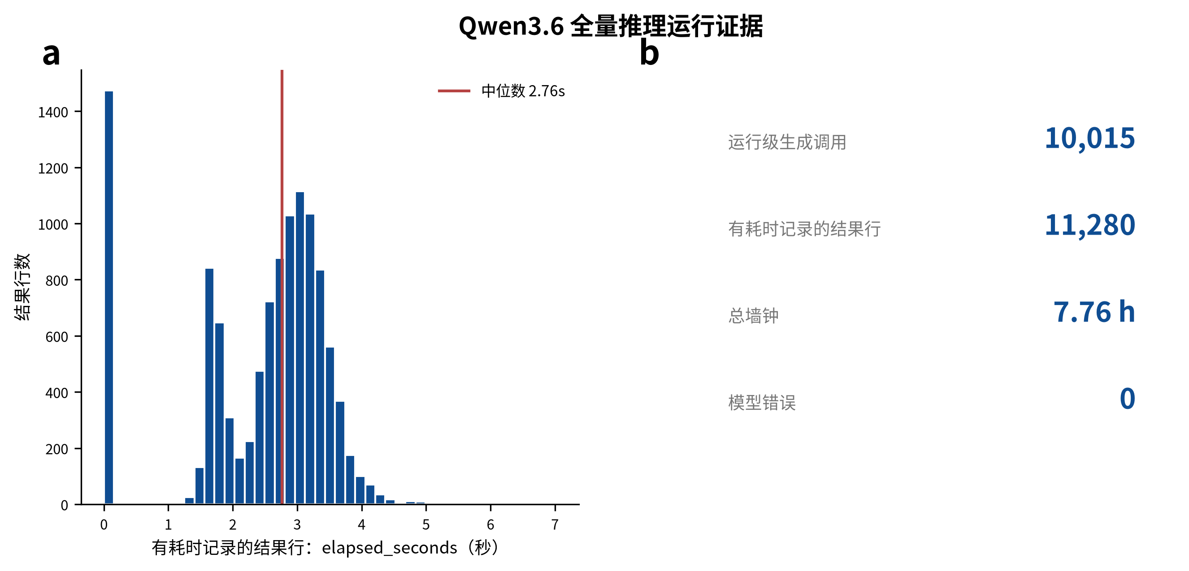
图 3 说明：运行级生成调用数与总墙钟时间来自同一次冻结正式运行；直方图只统计具有 elapsed_seconds 的结果行，并不把该行数称为生成调用数。中位数与 P95 描述这些结果行的记录耗时，用于说明单卡顺序部署的吞吐与稳定性，不代表答案质量。
风险包括扫描件 OCR 误差、跨页表格错位、指标口径歧义、单位隐含和模型误判。对应措施为页面级解析、稳定区块 ID、精确引文门、直接/推导值分离、人工回原文复核，以及在证据不足时保守输出 missing。

3.2 技术细节
数据层以 report_id、indicator_id 组成唯一键。解析层保存页码、区块类型、文本和位置；召回层按指标别名和语义候选缩小上下文；推理层输出受约束 JSON；验证层检查字段、枚举、唯一性、证据定位和数值来源。209 条被重试熔断器保留的记录由 Codex Agent 模拟人工工程复核完成，其中 found 193、missing 16；该过程不是独立人工金标准，不能用于准确率估计。
首轮自动条款映射仅对可确认为沪市的报告启用，其他交易所、境外市场或无法确认上市地的报告不自动给出条款缺口结论。条款命中只是人工复核入口，不是违规认定。
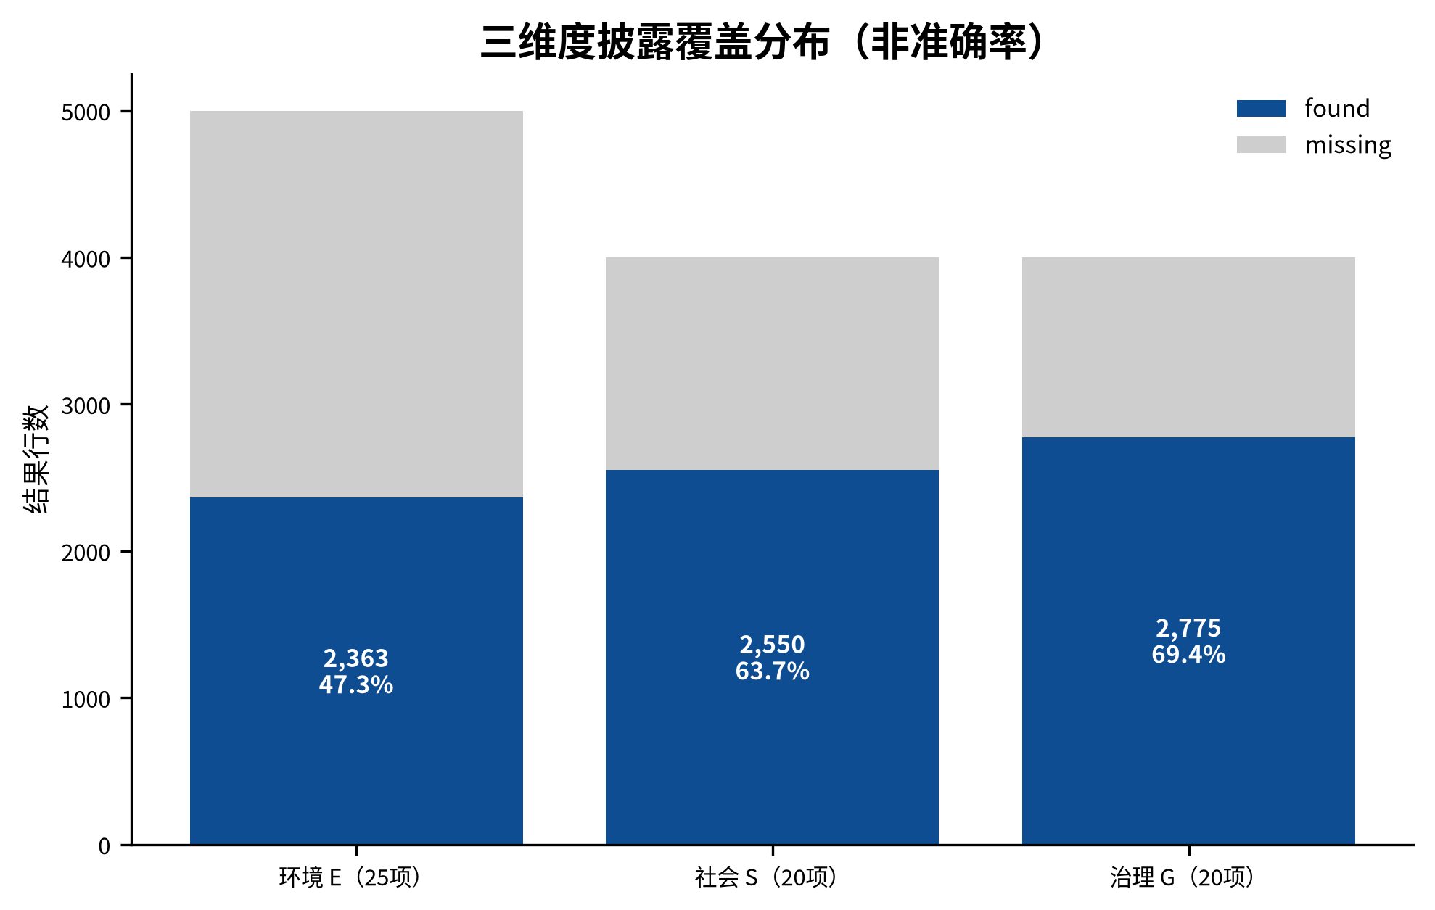
图 4 说明：E、S、G 三个维度分别展示 found 与 missing 的绝对数量。E 为 2,363/2,637，S 为 2,550/1,450，G 为 2,775/1,225。差异可能同时来自企业披露习惯、指标池设计、解析质量和模型判定，不能简单归因于某一维度“更好”或某企业“表现更优”。该图用于定位后续分层抽样重点。
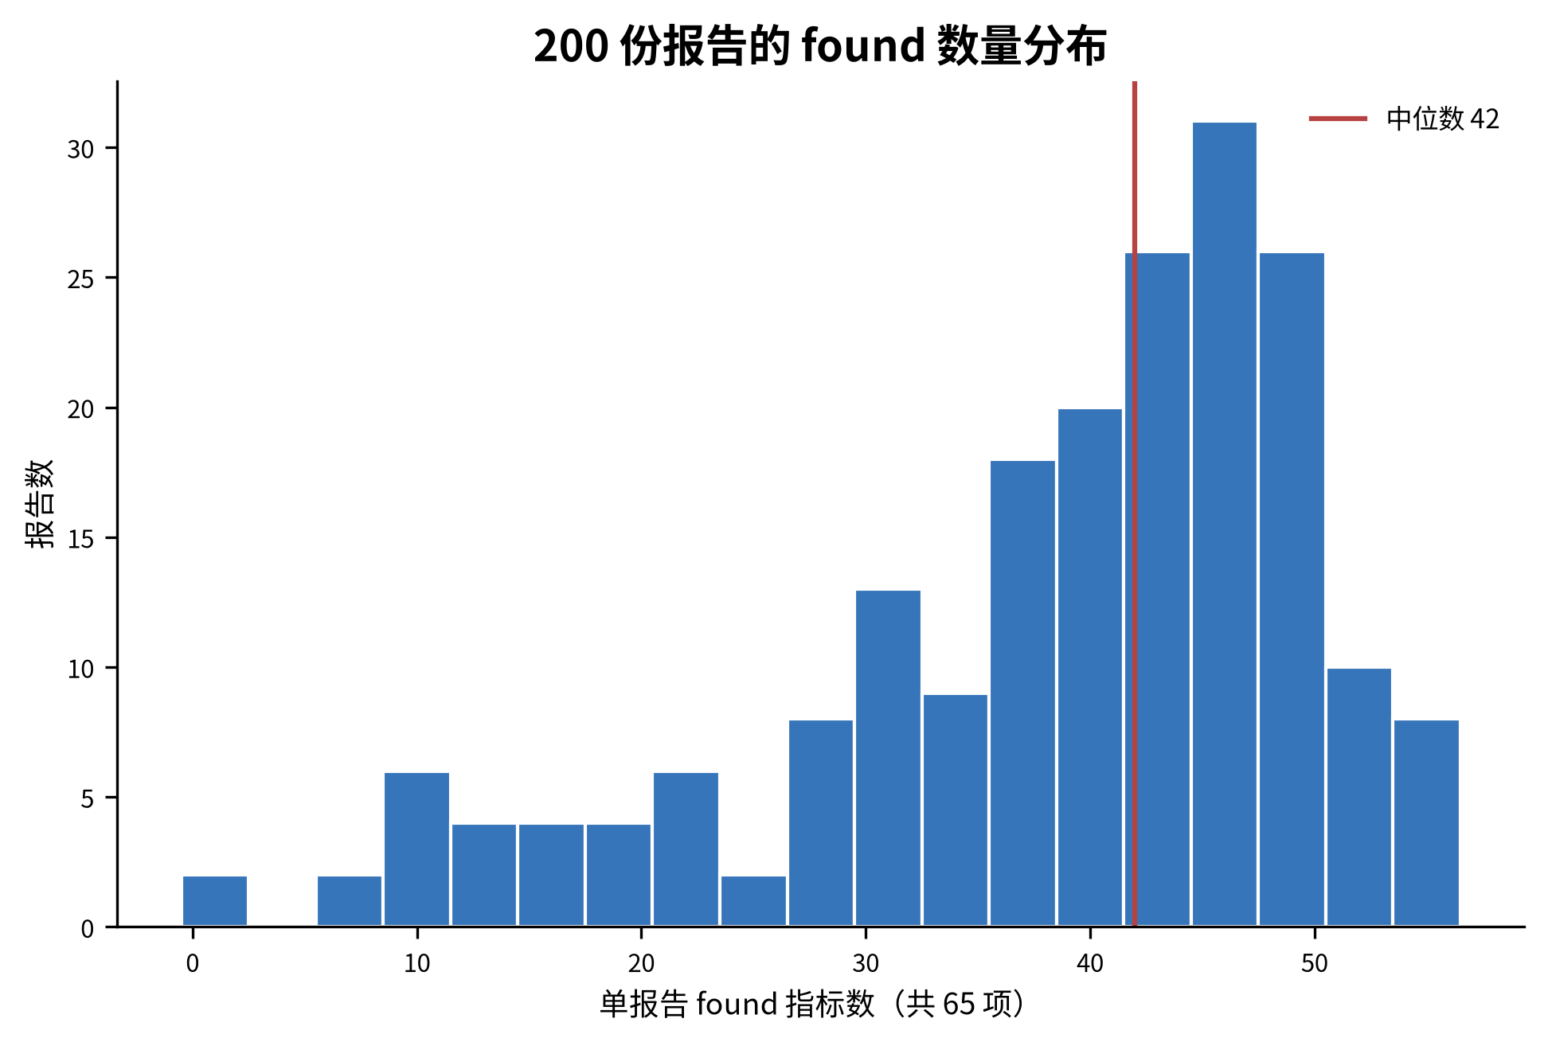
图 5 说明：按报告汇总的 found 数最少 0、中位数 42、最多 57，显示报告之间的结果分布而不是只给总体平均。低值报告需要优先检查是否为扫描质量、版式异常、报告类型差异或真实披露稀疏；高值报告也需防止同一证据被错误泛化到多个指标。分布图因此直接服务于风险分层复核。
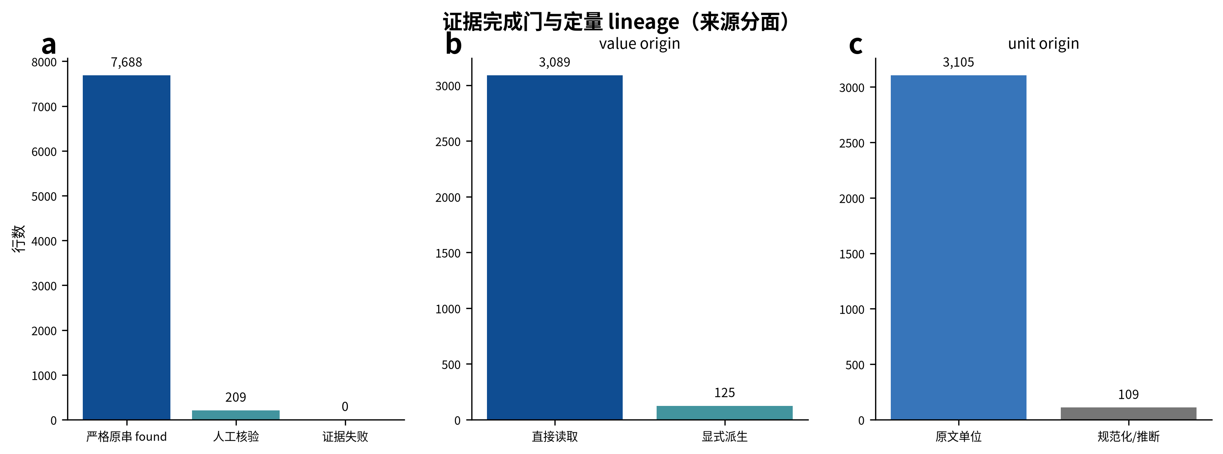
图 6 说明：7,688 条 found 全部通过原文精确子串与页码区块校验，证据合同失败为 0。3,214 条定量结果的 value origin 中，3,089 条为直接读取、125 条为明确推导；unit origin 中，3,105 条沿用原文单位、109 条涉及单位归一或推断。两类来源分面展示，计数均在渲染时读取 validation.json。这里的“通过”仅指内部合同完整，不证明语义结论正确。

3.3 计划和分工
团队采用三类工作角色协同：产品与口径角色负责指标定义、场景调研与产品设计；数据与模型角色负责文档解析、模型推理、证据合同和数据验证；系统与交付角色负责网页工作台、测试、材料与演示。报名平台保存经资格审核的队员、排序和指导教师信息；依据竞赛通知的匿名评审边界，提交材料不另行展示学校、学院或指导教师信息。全员共同进行风险审查、金标准方案和最终答辩。当前已完成原型、正式数据、迁移、图表、文档和提交包；下一阶段由两名独立标注员完成 300 条 Natural-Gold，冲突交由第三人仲裁。

4 参考资料
- Wang B. et al. MinerU: An Open-Source Solution for Precise Document Content Extraction. arXiv:2409.18839, 2024. DOI: 10.48550/arXiv.2409.18839.
- Qwen Team. Qwen3.6-27B Model Card. Hugging Face model repository, 2026. https://huggingface.co/Qwen/Qwen3.6-27B.
- Gao Y. et al. Retrieval-Augmented Generation for Large Language Models: A Survey. arXiv:2312.10997, 2023.
- Fan W. et al. A Survey on RAG Meeting LLMs: Towards Retrieval-Augmented Large Language Models. KDD 2024. DOI: 10.1145/3637528.3671470.
- 项目数据来源、软件版本、许可证和原创边界详见随附《来源与借鉴台账》《第三方依赖与许可》及冻结数据的 provenance 目录。

